**ESTILO EXTERNO:**

Dentro do <head> , vamos digitar link.css, depois coloque o mouse em cima do style.css, e de um **Ctrl + Click**

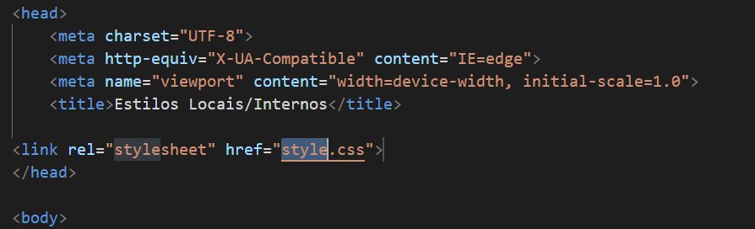

Criara uma pasta do Style.css, em seguida só colar ou digitar as configurações desejáveis, exemplo:

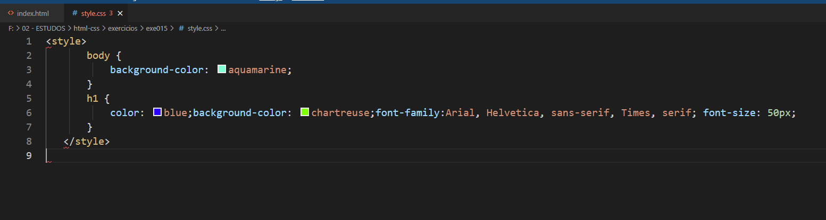

Digitaremos acima para dar compartibilidade para acentuações: @Charset “UTF-8”, Exemplo da figura:

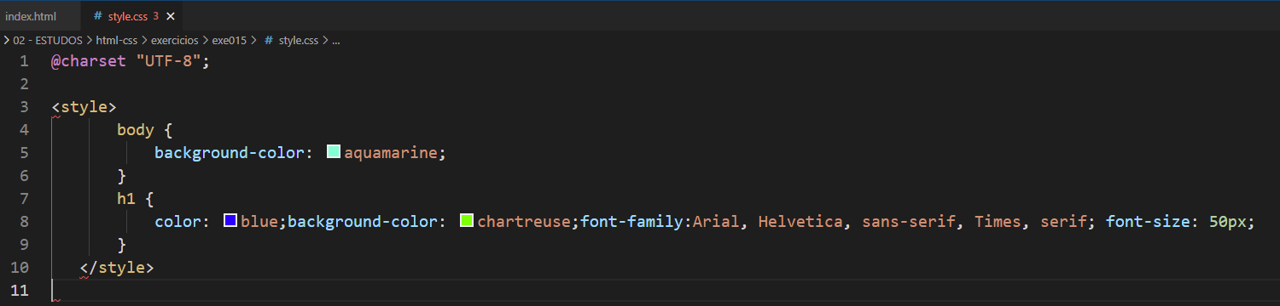

Depois é só colocar o link.css (igual a figura 1) em todas as páginas.

Fazendo isso entre na pasta do css e faça a modificação dos estilos, você notará que ira mudar em todas as página de uma vez só.